项目编号: Hwadee-FSC
家校通
分 类:  Error: Reference source not found | Error: Reference source not found  Version: 2.1  项 目 承 担 部 门： 16组  撰 写 人（签名）：常慧  完 成 日 期： 2016-08-13  本文档 使 用部门：□主管领导 ■项目组  □客户（市场） ■维护人员 □用户  评审负责人（签名）：  评 审 日 期： 2016-08-15
分 类:  Error: Reference source not found | 

文档信息
标题: 家校通数据库设计说明书
作者: 常慧
创建日期: 2016-08-13
上次更新日期: 2016-08-13
版本:Build2.0
部门名称: 16组

修订文档历史记录
日期 | 版本 | 说明 | 作者
2016-08-13 | 1.0 | 正式发布 | 常慧
2016-08-13 | 1.1 | 修改数据字典设计 | 常慧
2016-08-13 | 1.2 | 添加数据模型、物理模型 | 李鹏飞
2016-08-13 | 2.0 | 修改数据字典设计 | 林菁菁
2016-08-13 | 2.1 | 修改数据库设计 | 常慧

目 录
目 录 1
1. 引言 2
1.1 编写目的 2
1.2 背景 2
1.3 定义 2
1.4 参考资料 2
2. 外部设计 2
2.1 类型划分 2
2.2 标识符和约定 2
2.3 数据库表设计格式说明 3
2.4 支持软件 6
3. 结构设计 6
4. 运用设计 6
4.1 数据字典设计 6
4.2 数据字典备注安全保密设计 7

引言

编写目的
数据库设计说明书是根据概要设计说明书的要求所编写的，是为详细设计作依据的，为详细设计提供标准，并提供给编码人员和测试人员。

背景
待开发的数据库的名称：for_home_and_school
使用此数据库的软件系统的名称：MySQL 5.1.42
该软件系统的用户：学校的师生，学生家长，领导

定义
ForHomeAndSchool 家校通
CDM（Concept Data Model） 概念数据模型
PDM（Physics Data Model） 物理数据模型

参考资料
《家校通》软件需求规约

外部设计

类型划分
主表：16个

标识符和约定
数据库表的命名是用表名的英文或英文缩写，编程实现简单易记！
 | 表名 | 描述 | 说明
1 | Class | 班级
2 | Communicate | 教师与家长交流
3 | Comment | 评语
4 | Homework | 作业
5 | Honor | 奖励
6 | Leader | 领导
7 | Announcement | 公告
8 | Parent | 家长
9 | Score | 成绩
10 | Student | 学生
11 | Teach | 教学与班级与科目的关系
12 | Teacher | 教师
13 | Subject | 科目
14 | Activity | 活动
15 | Manager | 管理员
16 | Message | 信息

数据库表设计格式说明
- 主表：

班级（Class）
字段名 | 列名 | 字段类型 | 不为空 | 主键 | 外键
班级编号 | Class_id | Integer | 是 | 是
班号 | Class_num | Variable characters (1024)
教师id | Tacher_id | Integer | 是 |  | 是
年级 | grade | Variable characters (1024)
地址 | Class_location | Variable characters (1024) | 是

家长与教师的交流（Communicate）
字段名 | 列名 | 字段类型 | 不为空 | 主键 | 外键
教师id | Teacher_id | Integer | 是 | 是 | 是
家长id | Parent_id | Integer |  | 是 | 是
交流内容 | Communication_content | tVariable characters (1024)
交流时间 | Communication_time | Date & Time

评语（Comment）
字段名 | 列名 | 字段类型 | 不为空 | 主键 | 外键
评语id | Comment_id | Integer | 是 | 是 | 是
学生编号 | Student_id | Integer | 是 |  | 是
教师id | Teacher_id | Integer | 是 |  | 是
评论时间 | Comment_time | Date & Time

作业（Homework）
字段名 | 列名 | 字段类型 | 不为空 | 主键 | 外键
作业id | Homework_id | Integer | 是 | 是
班级id | Class_id | Integer | 是 |  | 是
科目id | Subject_id | Integer | 是 |  | 是
作业内容 | Homework_content | Variable characters (1024) | 是
发布日期 | Homework_time | Date & Time | 是
提交日期 | Homework_submit | Date & Time | 是

奖罚（Honor）
字段名 | 列名 | 字段类型 | 不为空 | 主键 | 外键
奖励编号 | Honor_id | Integer | 是 | 是
学生id | Student_id | Integer | 是 |  | 是
奖罚内容 | Honor_content | Text
奖罚时间 | Honor_time | Date & Time

领导（Leader）
字段名 | 列名 | 字段类型 | 不为空 | 主键 | 外键
领导编号 | Leader_id | Integer | 是 | 是
领导姓名 | Leader_name | Variable characters (1024)
领导密码 | Leader_password | Variable characters (1024)

公告（Announcement）
字段名 | 列名 | 字段类型 | 不为空 | 主键 | 外键
公告id | Announcement_id | Integer | 是 | 是
领导编号 | Leader_id | Integer | 是 |  | 是
公告内容 | Announcement_content | Text
公告发布日期 | Announcement_time | Date & Time

家长（parent）
字段名 | 列名 | 字段类型 | 不为空 | 主键 | 外键
家长id | Parent_id | Integer | 是 | 是
学生编号 | Student_id | Integer | 是 |  | 是
家长姓名 | Parent_name | Variable characters(2014)
家长登录密码 | Parent_password | Variable characters(2014)

成绩（score）
字段名 | 列名 | 字段类型 | 不为空 | 主键 | 外键
成绩编号 | Score_id | Integer | 是 | 是
学生编号 | Student_id | Integer |  |  | 是
科目编号 | Subject_id | Integer |  |  | 是
分数 | Score | Float
成绩时间 | Score_time | Date & Time

学生（Student）
字段名 | 列名 | 字段类型 | 不为空 | 主键 | 外键
学生编号 | Student_id | Integer | 是 | 是
班级编号 | Class_id | Integer |  |  | 是
学生姓名 | Student_name | Variable characters(1024)
性别 | sex | Variable characters(1024)
学生登录密码 | Student_password | Variable characters (1024)

科目（Subject）
字段名 | 列名 | 字段类型 | 不为空 | 主键 | 外键
科目编号 | Subject_id | Integer | 是 | 是
科目名称 | Subject_name | Variable Characters(1024)

教学关系（Teach）
字段名 | 列名 | 字段类型 | 不为空 | 主键 | 外键
班级编号 | Class_id | Integer | 是 | 是 | 是
教师编号 | Teacher_id | Integer | 是 | 是 | 是
教学时间 | Teach_time | Date & Time

教师（Teacher）
字段名 | 列名 | 字段类型 | 不为空 | 主键 | 外键
教师编号 | Teacher_id | Integer | 是 | 是
科目编号 | Subject_id | Integer | 是 |  | 是
教师姓名 | Teacher_name | Variable characters (1024)
教师电话 | Teacher_phone | Variable characters(1024)
教师登录密码 | Teacher_password | Variable characters(1024)

活动（Activity）
字段名 | 列名 | 字段类型 | 不为空 | 主键 | 外键
活动编号 | Activity_id | Integer | 是 | 是
班级编号 | Class_id | Integer | 是 |  | 是
活动时间 | Activity_time | Date & Time
活动内容 | Activity_content | Variable characters (1024)

管理员（Manager）
字段名 | 列名 | 字段类型 | 不为空 | 主键 | 外键
管理员id | Manager_id | Integer | 是 | 是
登录密码 | Manager_password | Variable characters (1024) | 是

信息（Message）
字段名 | 列名 | 字段类型 | 不为空 | 主键 | 外键
信息id | Message_id | Integer | 是 | 是
信息内容 | Message_content | Text
信息发布日期 | Message_time | Date & Time

支持软件
PowerDesigner15.0
MySQL 5.1
- 结构设计

①．概念模型：
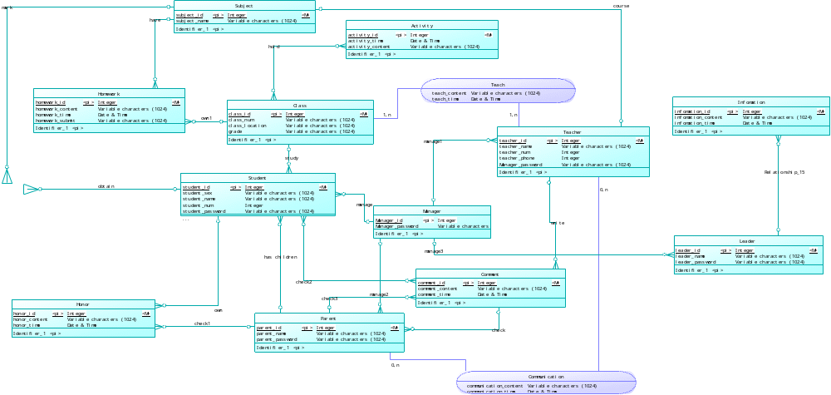

②．物理模型：

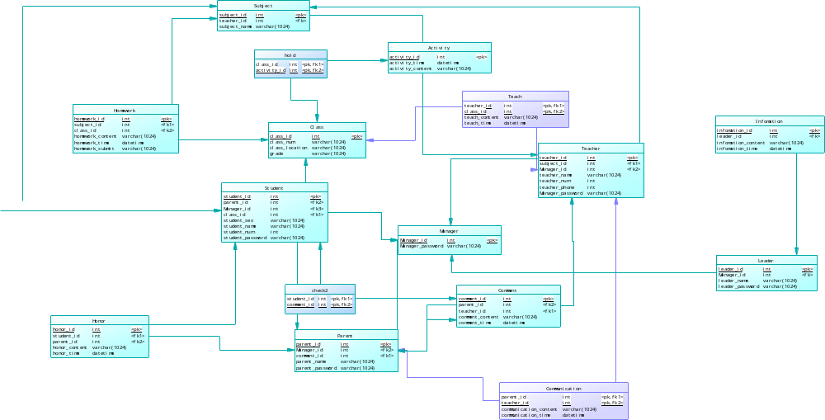

- 运用设计

数据字典设计
数据类型=数据类型编码+数据类型名称+数据类型备注
数据字典=数据字典编号+数据字典编码+数据类型编码+数据字典名称+数据字典备注

A．数据类型
数据类型编码 USIF0101
数据类型名称 性别
数据类型备注 用户的性别

数据类型编码 USIF0102
数据类型名称 用户类型
数据类型备注 用户的类型

数据类型编码 USIF0103
数据类型名称 联系方式
数据类型备注 用户的电话

数据类型编码 LTTM0106
数据类型名称 公告消息
数据类型备注 教师群发的消息

数据类型编码 SCGR0105
数据类型名称 成绩时间
数据类型备注 学生成绩的学期

数据类型编码 SCAC0102
数据类型名称 活动
数据类型备注 班级活动

数据字典备注安全保密设计
本系统的数据通过角色授权进行访问和操作，只有具有相应权限的用户才能进行相应的操作。
- 教师和领导，可以进行如下操作：信息的发布，信息的查看等等。
- 学生和家长，可以查看信息等。
- 只有老师可以登记成绩，学生和家长只能查看。

